**Apa itu User Interface ??**

* User Interface adalah tampilan visual sebuah produk yang menjembatani sistem dengan pengguna *(user).* Tampilan UI dapat berupa bentuk, warna, dan tulisan yang didesain semenarik mungkin. Secara sederhana, UI adalah bagaimana tampilan sebuah produk dilihat oleh pengguna.
* Analoginya bisa dijelaskan seperti ini. Misalnya Anda mengunjungi sebuah rumah, Anda pasti akan melihat tampilan rumah tersebut, bukan? Anda bisa melihat halaman depan rumah, letak pintu utama, dan jendela.
* Nah, tampilan rumah yang Anda lihat itu adalah user interface atau UI.

**Pentingnya UI bagi Sebuah Produk**

Setelah memahami apa itu user interface atau UI, mari kembali ke analogi ‘rumah’ untuk mengetahui pentingnya desain UI yang baik.

Jika sebuah rumah dirancang sedemikian indah, pengunjung rumah tersebut tentu akan terkesan dengan tampilan rumah Anda. Sebaliknya, rumah yang tampak berantakan bisa membuat pengunjung ingin segera meninggalkan tempat tersebut.

Begitu pula dengan aplikasi, website, ataupun blog yang tidak memiliki user interface yang baik. Pengguna bisa langsung meninggalkan produk Anda sebelum melihat keseluruhan isinya.

Untuk lebih Jelasnya, mari simak secara detail di bawah ini.

**1. Memudahkan Interaksi pengguna dengan produk**

Pada dasarnya, desain UI merupakan elemen visual sistem produk. Hal itu termasuk desain layar, tombol, ikon, gambar, teks, dan semua elemen visual lainnya berperan sebagai jembatan produk dengan pengguna.

UI pada sebuah produk baik aplikasi maupun website menjadi sangat penting karena dengan UI pengguna bisa berinteraksi dengan produk tersebut. Tampilan UI yang baik pastinya akan memudahkan interaksi pengguna dengan produk. Jika interaksi pengguna berjalan baik, kebutuhan dan tujuan pengguna menggunakan produk dapat terpenuhi.

Tidak sampai di situ, jika pengguna merasa puas, hal itu akan meningkatkan loyalitas pengguna. Itulah mengapa produk dengan UI yang baik akan unggul dari produk yang lain. Oleh karena itu, banyak perusahaan digital mulai menciptakan solusi fitur yang elegan mudah digunakan.

**2. Meningkatkan Penjualan dan Pertumbuhan Bisnis**

Tujuan utama setiap bisnis tentu meningkatkan penjualan dan pertumbuhan bisnis. Salah satu cara meningkatkan pertumbuhan tersebut adalah dengan mengembangkan UI/UX. Desain UI dapat meningkatkan pengalaman dan kepuasan pengguna hingga pada akhirnya bisa meningkatkan jumlah pengguna.

Karena UI berfokus pada kepuasan dan kesenangan pengguna, maka UI berperan penting dalam kesuksesan bisnis Anda. UI yang baik juga akan membangun reputasi produk lebih baik. Itulah mengapa UI menjadi sangat penting pada setiap produk untuk menyukseskan bisnis.

**3. Meningkatkan Kualitas Branding**

Selain penting untuk interaksi dan pertumbuhan bisnis, tampilan UI juga bisa menjadi ciri khas sebuah produk. Sederhananya kita bisa menyebutnya sebagai branding. Misalnya website produk fashion, kuliner, dan teknologi. Contoh lainnya, yaitu tampilan sistem operasi iOS dan Android. Elemen tampilan UI yang sesuai dengan konsep produk tentu akan lebih mudah dikenal oleh pengguna.

Desain UI seharusnya lebih dari sekadar visual yang cantik dan enak dipandang. Desain UI secara langsung akan mencerminkan nilai dan kualitas produk. Persaingan dagang   yang semakin ketat membuat setiap perusahaan harus berlomba-lomba menciptakan tampilan yang menarik dan menyenangkan ketika digunakan.

## Karakteristik User Interface yang Baik beserta Contohnya

Jika Anda ingin membuat aplikasi, website, blog, atau produk digital lainnya, Anda juga harus memastikan bahwa tampilan UI-nya disukai oleh pengunjung. Untuk memastikan hal itu, Anda harus mengetahui karakteristik user interface yang baik.

Berikut ini kami jabarkan karakteristik apa saja yang dibutuhkan untuk membuat desain UI yang bagus.

### 1. Jelas dan Ringkas

User interface website yang bagus haruslah jelas. Namun, Anda juga harus membuat desain yang ringkas. Jika Anda terlalu panjang membuat definisi dan penjelasan, website Anda akan terlihat berantakan.

Pengunjung juga akan menghabiskan waktu hanya untuk membaca deskripsi dalam website Anda. Sebisa mungkin, buatlah penjelasan yang ringkas dan tidak terlalu panjang.

Coba perhatikan perbandingan tampilan website ini di bawah ini!

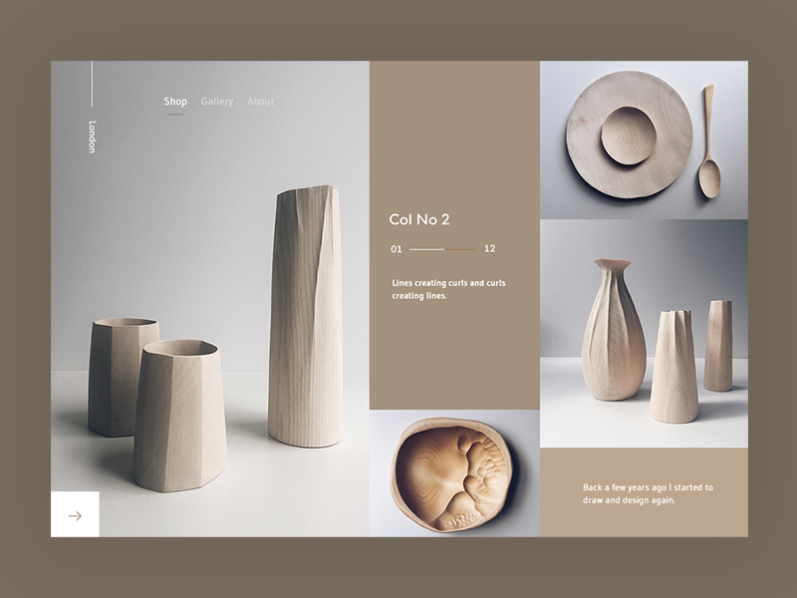

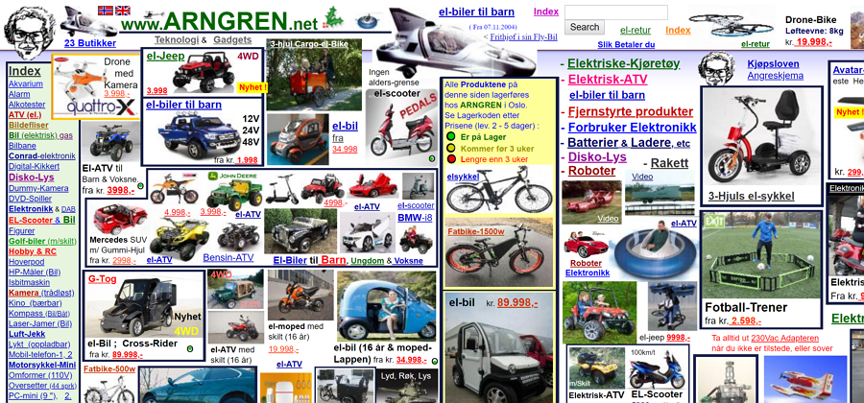

Dari kedua tampilan tersebut, Anda tentu bisa langsung menebak tampilan mana yang lebih baik. Hal ini karena dari tampilan pertama dibuat secara ringkas, padat, dan jelas dalam menampilkan produk-produknya. Sementara itu, pada tampilan kedua, Anda melihat tampilan yang berantakan. Hal itu akan membuat pengguna bingung memilih produk.

### 2. Desain Responsive

Desain website yang responsif membuat pengunjung dapat mengakses website Anda di berbagai perangkat seperti PC desktop dan mobile dengan baik

Sederhananya, jika pengunjung website membuka website Anda di layar ponselnya, tampilan website Anda akan menyesuaikan resolusi ponsel Anda.

Desain yang tidak responsif ini akan menyusahkan pengunjung untuk melihat isi website Anda. Terlebih website Anda merupakan website toko online. Bisa-bisa pengunjung akan langsung meninggalkan website Anda.

### 3. Informasi Terstruktur

Pernah melihat tampilan desain yang sangat ramai dan penuh dengan informasi namun tidak tertata dengan baik , Sekarang mari bandingkan kedua gambar di bawah ini untuk mengetahui tampilan dengan informasi yang terstruktur

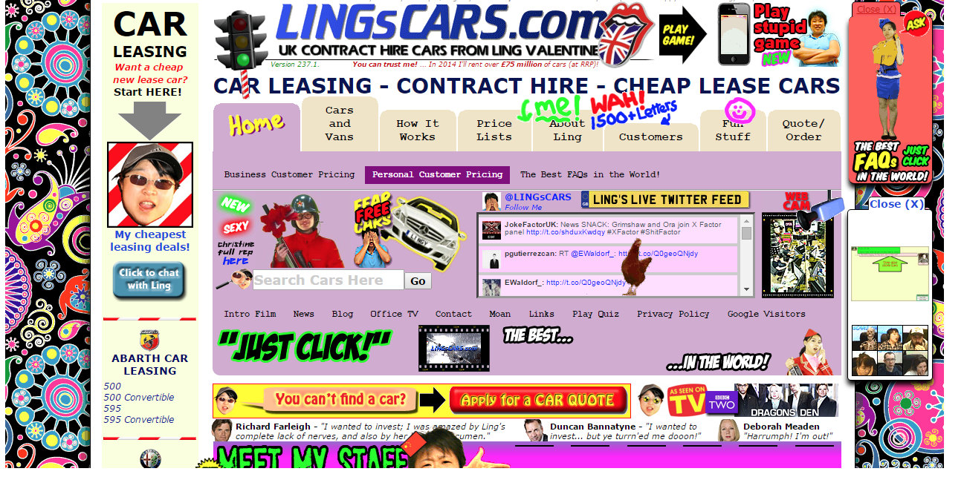

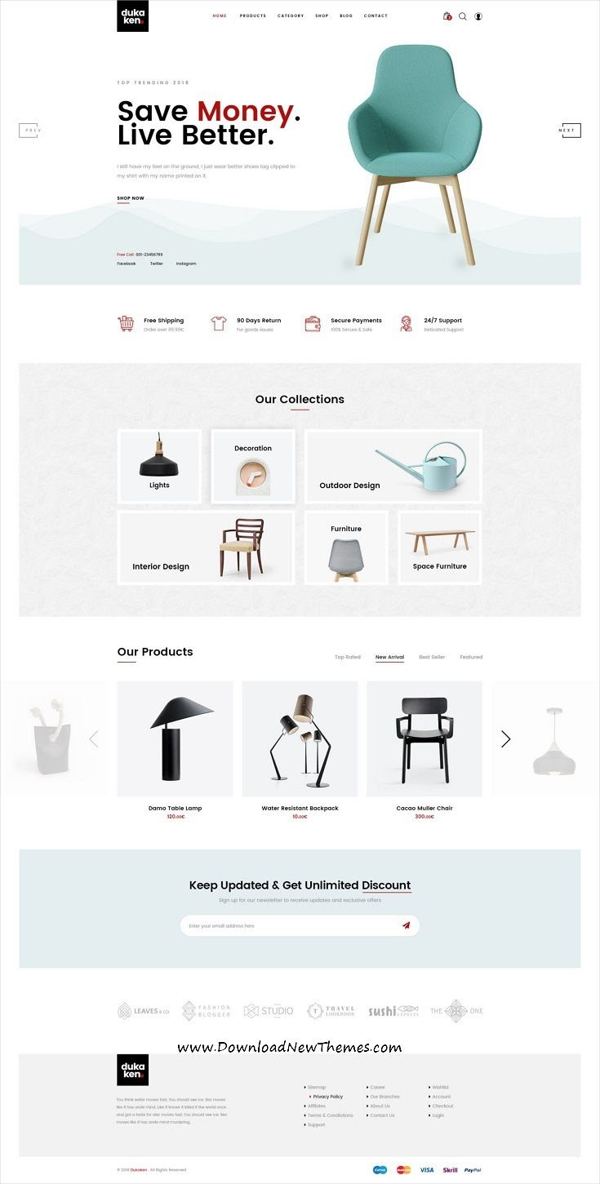

Bisa dilihat bahwa desain gambar pertama menampilkan informasi yang tidak terstruktur dan tumpang tindih. Hal itu dapat membuat pengguna kesulitan dalam menangkap informasi.

Membuat tampilan UI dengan informasi yang terstruktur bisa dilakukan dengan memilih jenis dan warna font yang senada. Untuk beberapa informasi yang ditonjolkan, Anda bisa menambah ukuran font. Agar tidak tumpang tindih, Anda sebaiknya tidak memasukkan banyak elemen yang tidak terlalu penting sehingga membuat tampilan berantakan.

### 4. Konsisten

Konsistensi pada desain interface akan memudahkan pengguna memahami tampilan website Anda. Pengguna bisa mempelajari fungsi-fungsi tombol, icon, maupun tabs yang ada pada website Anda.

Apabila desain tampilan website Anda tidak konsisten, pengguna harus mempelajari fungsi-fungsi tersebut dari awal. Beberapa halaman yang terdapat pada website sebisa mungkin memiliki desain yang tidak terlalu berbeda.

Sebagai contoh, tampilan program Microsoft Office. Meskipun telah diperbarui beberapa kali, fungsi-fungsi ataupun tombol-tombol pada Microsoft Office tersebut tidak banyak berubah. Pengguna masih dapat mengetahui letak tombol print dan save dengan melihat iconnya.

Mari lihat desain dengan konsistensi yang baik seperti contoh gambar di bawah ini.

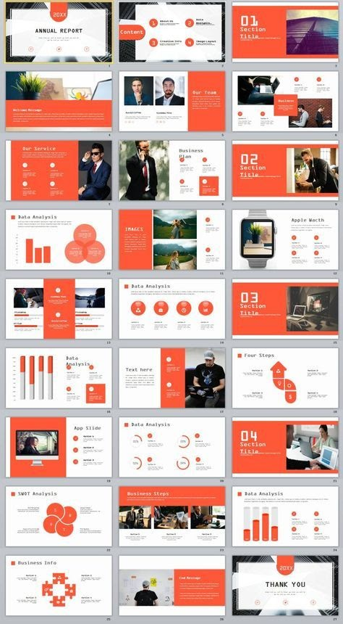

Gambar tersebut memiliki konsistensi desain berupa layout, warna, dan font yang digunakan. Desain setiap halaman yang tidak terlalu berbeda akan memudahkan pengguna dalam mencerna informasi yang disampaikan.

**5. Kontras Warna yang Baik**

Warna merupakan komponen yang sangat penting dalam desain user interface. Pemilihan warna dalam desain user interface sangatlah penting. Website dengan warna yang hampir mirip tentu akan membuat pengguna sulit menangkap informasi yang ingin disampaikan.

Misalnya, Anda memilih warna putih sebagai background, pastikan Anda menggunakan font colour yang kontras dengan putih. Jika tidak, informasi pada tampilan Anda sulit dibaca oleh pengguna.

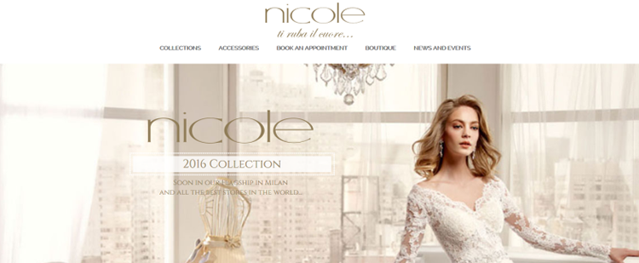

Sebaliknya, gunakanlah kombinasi warna yang sesuai agar terlihat jelas informasi yang ingin disampaikan. Berikut ini contoh website desain dengan warna kontras yang baik. Untuk menentukan kombinasi pilihan warna yang tepat Anda bisa membaca artikel [cara menentukan kombinasi warna efektif untuk website Anda.](https://www.niagahoster.co.id/blog/warna-efektif-desain-website/)

**6. Intuitif**

Tampilan desain UI dikatakan baik jika desain tersebut intuitif. Maksudnya, ketika mereka menggunakan produk digital Anda, mereka tidak perlu berpikir tentang apa yang mereka lakukan.

Itulah mengapa seorang desainer harus memikirkan bagaimana pengguna berinteraksi dengan produk Anda dan meminimalkan waktu yang dibutuhkan untuk menggunakan produk. Dengan begitu pengguna bisa menggunakan produk Anda tanpa perlu bertanya tentang cara penggunaannya.

**Kesimpulan**

User interface sangat penting bagi produk digital Anda, baik aplikasi, website, maupun blog. Anda perlu memperhatikan tampilan UI produk untuk menyukseskan tujuan produk Anda.Jika Anda memiliki website, Anda perlu memperhatikan tampilan website Anda. terlebih Anda memiliki website toko online.

Tampilan UI yang baik digadang-gadang sebagai salah satu langkah untuk meningkatkan penjualan dan pertumbuhan bisnis Anda. Selain itu, tampilan UI yang baik bisa menjadi branding toko online Anda. Dengan mempertimbangkan karakteristik user interface yang baik, website menarik impian Anda akan terwujud.